
ADRIANA RODRIGUEZ
NIVELACION MATEMATICAS

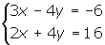 1. Resolver por método grafico

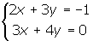 2. Resolver por método de eliminacion

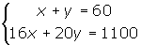 3. Resolver por método sustitucion

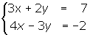 4.Resolver por método deseado

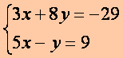 5. Resolver por método de eliminacion

